**Министерство науки и высшего образования Российской Федерации**

**Федеральное государственное бюджетное образовательное учреждение высшего образования  
«МОСКОВСКИЙ ГОСУДАРСТВЕННЫЙ ТЕХНИЧЕСКИЙ  
УНИВЕРСИТЕТ имени Н.Э.БАУМАНА  
(национальный исследовательский университет)»**

Факультет: Информатика и системы управления

Кафедра: Теоретическая информатика и компьютерные технологии

**Лабораторная работа № 2**

“ Аппроксимация методом наименьших квадратов.

Двухпараметрические модели”

по дисциплине «Численные методы»

Вариант 17

Работу выполнил

студент группы ИУ9-62Б

Сербин Денис

Москва, 2022

# **1. Цель работы**

Целью работы является изучение создания аппроксимирующей функции на основе априорных данных, оценка ошибки с помощью среднеквадратичного отклонения.

**2. Постановка задачи**

1. Построить графики таблично заданной функции и функции 𝑧(𝑥).

2. Найти значение 𝑥𝑎, 𝑥𝑔, 𝑥ℎ, 𝑦𝑎, 𝑦𝑔, 𝑦ℎ, 𝑧(𝑥𝑎), 𝑧(𝑥𝑔), 𝑧(𝑥ℎ), 𝛿1, …, 𝛿9, 𝛿𝑘=min𝛿𝑖.

3. Составить систему уравнений для определения 𝑎 и 𝑏 и решить её.

4. Найти среднеквадратичное отклонение Δ.

**3. Индивидуальный вариант**

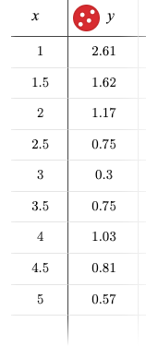

**4. Реализация**

1. Воспользуемся сайтом Desmos и изобразим точки таблично заданной функции.

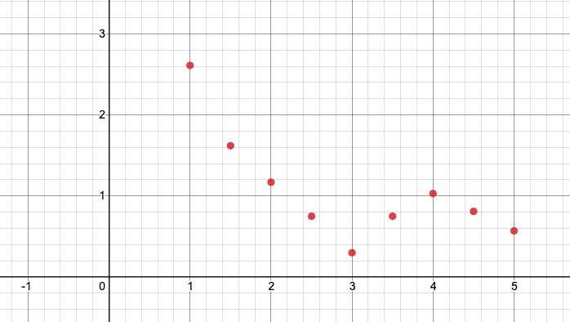

2. Найдем значения 𝑥𝑎, 𝑥𝑔, 𝑥ℎ, 𝑦𝑎, 𝑦𝑔, 𝑦ℎ, 𝑧(𝑥𝑎), 𝑧(𝑥𝑔), 𝑧(𝑥ℎ), 𝛿1, …, 𝛿9, 𝛿𝑘=min𝛿𝑖.

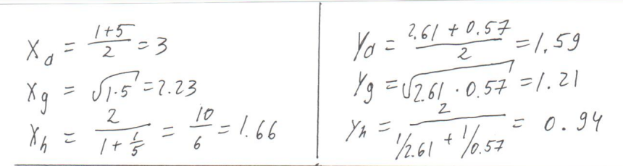

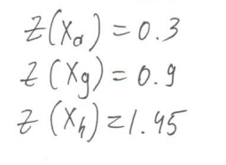

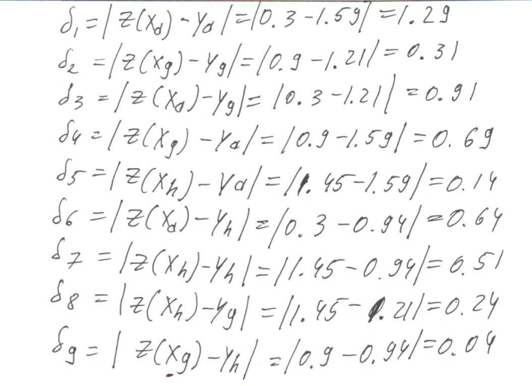

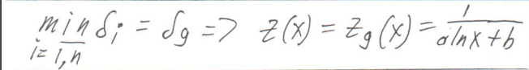

3. Составим систему уравнений для определения 𝑎 и 𝑏 и решим её.

Для определения коэффициентов 𝑎 и 𝑏 перейдем к обратным величинам:

Минимизируется величина:



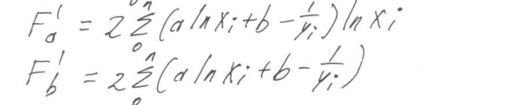

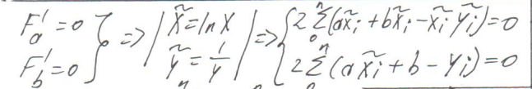

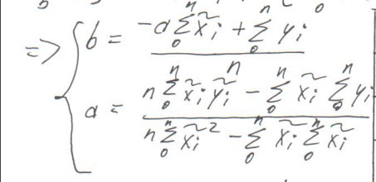

Вычислим значения , , а так же их суммы:

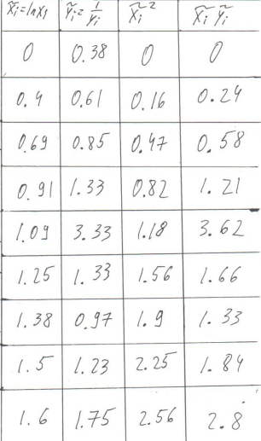

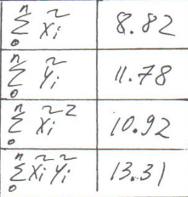

Получим значения a и b:

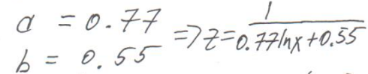

Тогда график аппроксимированной функции:

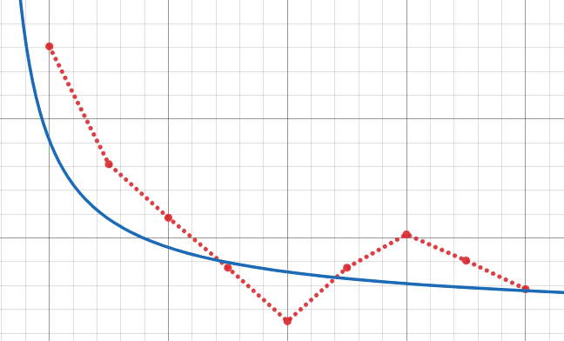

4. Найдем среднеквадратичное отклонение Δ.

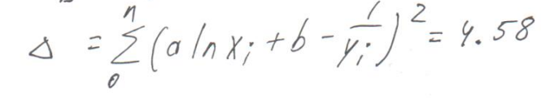

**7. Вывод**

В ходе лабораторной работы был изучен способ создания аппроксимирующей функции на основе данных о ней. Таблично заданная и полученная функции различаются. Среднеквадратичное отклонение позволяет оценить размер получившийся ошибки